Prosedur Operasional Renstra Misi

Fungsi

Pelaku Operasional

Prasyarat Kondisional

Proses Operasional
Berikut adalah prosedur operasional penggunaan aplikasi dalam proses pengisian ​​​​Renstra Misi :
- Masuk ke Aplikasi Simral. Login sebagai Admin Renstra
- Pilih Renstra SKPD > Menu Misi, maka akan tampil List Renstra Misi. Tampilan Aplikasi sebagai berikut :
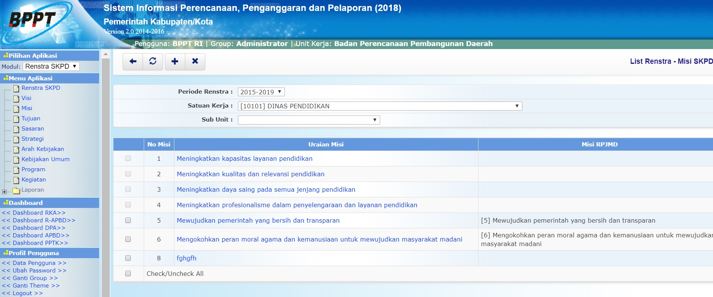renstra.list_renstra_misi.jpg
- Untuk menambahkan data Renstra Misi, klik tombol pada toolbar diatas kemudian di klik link INPUT BARU, maka akan ditampilkan form isian untuk tambah Renstra Misi sebagai berikut :

